臺南市佳里區仁愛國民小學地震防災演練計畫
一、計畫緣起：
教育部為推動校園防災教育，提升校園災害應變能力，結合地方政府辦理校園防災應變示範觀摩及演練活動。
二、計畫依據：
102年6月18日府教國第1020120760號函辦理，請各校於9月13日(星期五)國家防災日辦理1場校園防震疏散演練。
三、計畫目標：
藉由學校師生演練，瞭解災害避難的實際操作，大幅降低受災人數，達成校園防災的目標，奠基永續安全校園。
四、辦理時間：
（一）預 演：105年2月16日（星期二）上午7：55 實施。
（二）正式演練：105年2月29日～3月4日（擇一日） 實施。
五、地震災害防救應變組織架構圖︰
(一)指揮官
(二)副指揮官兼發言人
(三)搶救組
(四)通報組
(五)避難引導組
(六)安全防護暨緊急救護組

六、緊急疏散流程圖︰
地震發生
指揮官判斷災情決定
發佈就地避難或緊急疏散
各班上課老師確認
學生安全無虞
導師安撫學生
等待指揮官指示
維持避難或放學回家
緊急疏散
學生至指定避難場所

維持就地避難
清點學生人數並上報指揮官
依照指定的疏散路線到指定的避難【集結點】
就地作緊急避難
身體保護動作

七、災害防救應變組織表︰
組別 | 負責工作 | 備註（負責人員）
指揮官 | 1.負責指揮、督導、協調。  2.負責協調及主導各組中所有運作。 | 校長楊宗頴
副指揮官  (兼發言人) | 1.負責統一對外發言。  2.通報區公所(7222127-215)緊急災害應變中心受災情形、目前處置狀況等。 | 學務主任馮郁仁
搶救組 | 1.受災學校教職員生之搶救及搜救。  2.清除障礙物協助逃生。  3.強制疏散不願避難之學校教職員生。  4.依情況支援避難引導組。  5.檢傷分類，基本急救、重傷患就醫護送。  6.心理諮商。  7.急救常識宣導。  8.提供紓解壓力方法。 | 組長 | 總務主任許書銘
搶救組 |  | 組員 | ★安全防護班：  智 慧 樓-洪千惠  西 棟-行政人力（陳志宏）  南 棟-鄭志勇  東 南 棟-黃美琴  活動中心-郭文玲  行政大樓-田秀娥  ★緊急救護班：張玉玫、王景弘、鄭勝鍇、劉家銘  ★滅火班：陳彥文、黃世灝.許金城.  替代役
通報組 | 1.以電話通報應變中心(2975-119＃254-257；2989-119)已疏散人數、收容地點、災情及學校教職員、學生疏散情況。  2.負責蒐集、評估、傳播和使用有關於災害與資源狀況發展的資訊。  3.負責協調及主導各組中所有運作。 | 組長 | 教務主任方婉真
通報組 |  | 組員 | 李國華、林順宜  各班導師（各班教室及集合地點）
避難引導組 | 1.分配責任區，協助疏散學校教職員、學生至避難所。（靠近樓梯班級老師協助疏散）  2.協助登記至避難所人員之身份、人數。  3.設置服務站，提供協助與諮詢。  4.協助疏散學區周遭受災民眾至避難所。  5.協助發放生活物資、糧食及飲水。  6.各項救災物資之登記、造冊、保管及分配。  7.協助設置警戒標誌及交通管制。  8.維護學校災區及避難場所治安。 | 組長 | 輔導主任莊秀治
避難引導組 |  | 組員 | 姓名 | 避難引導  責任區 | 集合後各班清點人數及回報(應到.實到)
避難引導組 |  | 組員 | 各導師  科任師 | 各班教室 | 幼兒園->怡萱  低年級->恩臺  中年級->孟旻  高年級->華菁  各組->秀治->郁仁
避難引導組 |  | 組員 | 劉怡萱 | 活動中心 | 幼兒園->怡萱  低年級->恩臺  中年級->孟旻  高年級->華菁  各組->秀治->郁仁
避難引導組 |  | 組員 | 胡恩臺 | 智慧樓西 | 幼兒園->怡萱  低年級->恩臺  中年級->孟旻  高年級->華菁  各組->秀治->郁仁
避難引導組 |  | 組員 | 楊明道 | 智慧樓東 | 幼兒園->怡萱  低年級->恩臺  中年級->孟旻  高年級->華菁  各組->秀治->郁仁
避難引導組 |  | 組員 | 許華菁 | 勤學樓 | 幼兒園->怡萱  低年級->恩臺  中年級->孟旻  高年級->華菁  各組->秀治->郁仁
避難引導組 |  | 組員 | 林美華 | 東南棟西側 | 幼兒園->怡萱  低年級->恩臺  中年級->孟旻  高年級->華菁  各組->秀治->郁仁
避難引導組 |  | 組員 | 蕭孟旻 | 仁愛樓東 | 幼兒園->怡萱  低年級->恩臺  中年級->孟旻  高年級->華菁  各組->秀治->郁仁
避難引導組 |  | 組員 | 劉家銘 | 仁愛樓西 | 幼兒園->怡萱  低年級->恩臺  中年級->孟旻  高年級->華菁  各組->秀治->郁仁
避難引導組 |  | 組員 | ※依現場狀況支援搶救組

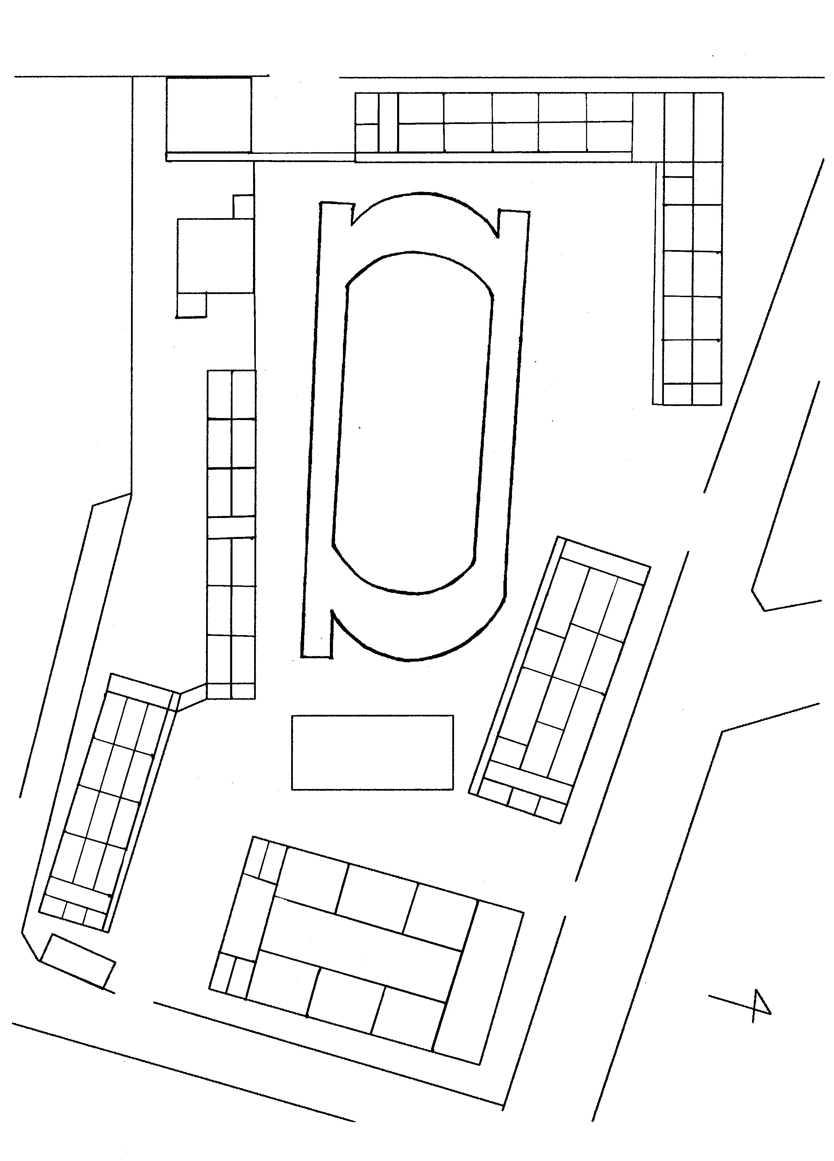
班級：53.32.33
避難位置：操場西北側
引導人員：胡恩臺
班級：51.52.31
避難位置：操場北側
引導人員：楊明道
班級：41.六年級
避難位置：操場南側
引導人員：許華菁
行政人員
避難位置：操場東北側
活動中心
仁愛樓
智
慧
樓
綠竹樓
勤
學
樓
藝
文
樓
足球場
班級：1年級
避難位置：操場北側
引導人員：一年級導師
班級：42.43
避難位置：足球場
引導人員：林美華
班級：34
避難位置：操場西側
引導人員：34導師
班級：2年級
避難位置：操場中段
引導人員：二年級導師
班級：幼兒園
避難位置：足球場
引導人員：劉怡萱
班級：科任課
避難位置：操場東側
引導人員：劉家銘

班級：科任課
避難位置：操場東側
引導人員：蕭孟旻
緊急災害應變中心

八、演練腳本項目及任務分工表：
演練項目 | 演練內容 | 演練人員 | 時間
1.地震發佈 | 情境模擬：  高雄美濃區深度2公里處，發生規模6.2地震：  - 地震預報系統：地震來臨前3秒發出警示聲。  - 地震來臨，搖晃十分劇烈，時間持續50秒。（50秒中有音樂代替）  - 全校師生待在教室，進行掩蔽動作演練 | 副指揮官：學務主任 | 09:21  ∣  09:22
1.地震發佈 | 演練3步驟：  1.關閉電源。  2.打開大門。  3.就地掩蔽。  在教師指揮下，學生練習『蹲、躲、握』的姿勢。當地震時應就地找安全處掩護，待地震搖晃停止後，再進行疏散，以免餘震或更大的地震產生。 | 各班導師：  有地震，請趕快關燈、把門打開，遠離窗戶，同學們請  - 迅速「蹲下」  - 躲進「桌下」  - 握住「桌腳」  注意頭上的燈及旁邊的懸掛物及櫃子會不會掉下來或倒下。 | 09:21  ∣  09:22
2.啟動緊急應變組織 | 學校受災，成立應變組織，各組人員各就各位  ►指揮中心（司令臺）  ►避難引導組（校園各處）  ►消防搶救組（指揮中心）  -緊急救護班  （成立緊急救護所）  ►通報聯絡組（指揮中心） | 副指揮官廣播：（學務主任）  緊急狀況！本校緊急應變中心，現在正式啟動，所有防災應變小組成員請到指定地點集合。  ※災害應變中心地點：司令臺 | 09:22  ∣  09:23
3.逃生避難引導 | 各上課老師依緊急避難路徑及避難引導標示以適當方式引導學生疏散至集結點。 | 副指揮官廣播：（學務主任）  各位老師、同學，剛才發生了大地震，請不要慌張，請老師帶領小朋友依照疏散路線至集結點集合  各班上課教師及導師：  上課老師依本校防災疏散避難圖引導標示，以適當方式引導學生緊急疏散避難，教師需指導學生以「書本」或「物品」來保護頭部。 | 09:22  ∣  09:23
4.傷亡教職員、學生緊急救護及運送 | 1.緊急救護組成立「臨時救護站」於戶外空曠安全之地方，並且執行檢傷分類及緊急處理。  2.輕傷傷患直接在「臨時救護站」做處理。  3.重傷傷患先維持生命跡象，再請求救護車或直接派車送往醫院醫治。 | 緊急救護組（於健康中心演練） | 09:23  ∣  09:30
5.學生之安置 | 1.未受傷學生集中操場留置、安撫，確認人數，連絡家長（或代理人）來校接回學生或通知學生相關訊息及措施。 | 各班導師：  請各班至集結點後儘快清點人數，迅速向[避難引導組]現場老師回報。  - [避難引導組]由[組長]最後統計全校受傷及失蹤人數。 | 09:23  ∣  09:30
6.對災情的掌握及傷亡的統計與災情蒐集通報 | 災害應變中心依據受理報案及災害搶救經過實施災情彙整，持續陳報地方災害應變中心及校安通報。 | 指揮中心 | 09:23  ∣  09:30

學校地震避難掩護應變參考程序 參考資料來源：內政部、教育部

情境：搖晃劇烈、站立不穩，行動困難，幾乎所有學生會感到驚嚇恐慌、高處物品掉落，傢俱、書櫃移位、搖晃，甚或翻倒。
一、學生在教室或其他室內：(如圖書館、社團教室、福利社、餐廳等)
（一）保持冷靜，立即就地避難。
1.就地避難的最重要原則就是保護頭部及身體，避難的地點優先選擇如下：
(1)桌子下。
(2)柱子旁。
(3)水泥牆壁邊。
2.避免選擇之地點：
(1)窗戶旁。
(2)電燈、吊扇、投影機下。
(3)未經固定的書櫃、掃地櫃、電視、蒸便當箱、冰箱或飲水機旁或貨物櫃旁(下)。
(4)建物橫樑、黑板、公布欄下。
3.躲在桌下時，應以雙手握住桌腳，如此當地震發生時，可隨地面移動，並形成屏障防護電燈、吊扇或天花板、水泥碎片等掉落的傷害。
4.地震避難掩護三要領：蹲下、找掩護、抓住桌腳，直到地震結束。
（二）當地震稍歇時，應聽從師長指示，依平時規劃之緊急避難疏散路線，進行避難疏散。注意事項如下：
1.可以用頭套、較輕的書包、補習袋或書本保護頭部，並依規劃路線避難。
2.遵守不語、不跑、不推三不原則：喧嘩、跑步，易引起慌亂、推擠，或造成意外，災時需冷靜應變，才能有效疏散。
3.避難疏散路線規劃，應避開修建中或老舊的建物或走廊，並考量學生同時疏散流量，使疏散動線順暢，另外要特別協助低年級及身障學生之避難疏散。
（三）抵達操場（或其他安全疏散地點）後，各班導師應確實點名，確保每位同學皆已至安全地點，並安撫學生情緒。
二、特別注意事項：
（一）低年級學生或資源班學生應由專人引導或由鄰近老師負責帶領。
（二）在實驗室、實驗工廠或廚房，應立即保護頭頸部並關閉火源、電源，儘速打開大門進行疏散避難。
（三）在游泳池應即離開泳池上岸躲在柱子旁或水泥牆壁邊，避開燈具
、窗戶等，等搖晃停止後再行疏散避難。
（四）如在大型體育館、演講廳或視聽教室，應先躲在座位下並保護頭頸部，等搖晃停止後再行疏散避難。
（五）在建築物內需以防災頭套或書包保護頭部，但當離開建築物到空曠地後，可不必再以書包保護頭部，以利行動。
三、學生在室外：
（一）保持冷靜，立即就地避難。
1.在走廊，應立即蹲下，保護頭部，並注意是否有掉落物，當地震稍歇，可行動時應立即疏散至空地，或避難疏散地點。
2.在操場，應立即蹲下，注意籃球架，當地震稍歇，可行動時應立即疏散至空地，或避難疏散地點。
3.千萬不要觸及掉落的電線。
（二）抵達操場（或其他安全疏散地點）後，各班導師應確實點名，確保每位同學皆已至安全地點，並安撫學生情緒。

